Департамент образования Вологодской области бюджетное профессиональное образовательное учреждении Вологодской области
«Грязовецкий политехнический техникум»

IV ВСЕРОССИЙСКИЙ ПЕДАГОГИЧЕСКИЙ КОНКУРС
«ВОСПИТАНИЕ ПАТРИОТА И ГРАЖДАНИНА РОССИИ 21 ВЕКА»

Номинация: методическая разработка внеклассного мероприятия

Направление: патриотическое воспитание

МЕТОДИЧЕСКАЯ РАЗРАБОТКА ВНЕКЛАССНОГО МЕРОПРИЯТИЯ

«Мы помним, мы гордимся»

Автор: Травина Ирина Павловна,
преподаватель, бюджетного профессионального
образовательного учреждения
Вологодской области «Грязовецкий
политехнический техникум» пос. Вохтога, ул. Железнодорожная, д. 83,
высшая

Цель:
формирование патриотизма, чувства гордости за свою Родину, за своих земляков, готовности к защите интересов Отечества, ответственности за будущее России

Задачи:

- воспитание сознательного гражданства;
- формирование у студентов готовности к службе в рядах Вооруженных Сил и защиты Отечества

Методы: рассказ, беседа, демонстрация

Обоснование выбора темы: выбор темы очень актуален, так как сегодня чувство патриотизма подвергается серьезным испытаниям. Оно многогранно по своему содержанию: это и любовь к родным местам, и гордость за свой народ, и ощущение неразрывности с окружающим, и желание сохранить, приумножить богатство своей страны

Учёт возрастных особенностей: методическая разработка мероприятия направлена на 15-18 летних студентов

Наглядность, используемые информационные технологии: презентация, фотографии, мемориальная доска

Подготовительная работа: поиск информации (беседа с родными и близкими, педагогами), подготовка сценария, выбор и подготовка ведущих, приглашение гостей, проведение мероприятия, установка мемориальной доски в здании техникума

Содержание: данное мероприятие посвящается Кириллу Олеговичу Загоскину, погибшему 23 марта 2022 года в СВО на территории Украины при исполнении воинского долга, защищая жителей Донбасса. Мероприятие было проведено в здании музея «Лесная Монза» предприятия ООО «ВохтогаЛесДрев»

Предполагаемые результаты: студенты приобретают определенные качества личности, такие как: гибкая адаптация в меняющихся жизненных ситуациях, а также происходит развитие чувства любви к Родине; формирование у учащихся готовности к защите Родины, чувства гордости за свою малую Родину и людей, проживающих на данной территории, за героев Отечества

Рекомендации: данный материал может быть использован преподавателями для подготовки к занятиям по истории и обществознанию, а также классным руководителям для подготовки классных часов в рамках патриотической направленности

ХОД КЛАССНОГО ЧАСА
Классный руководитель: Добрый день присутствующим в зале. Сегодня мы собрались отдать дань памяти Кириллу Олеговичу Загоскину в преддверии памятной даты Дня Героев Отечества.
Звучит гимн (в исполнении Шамана)
https://rutube.ru/video/eba843ab92a496a67dded26aad216af0/
Классный руководитель: Читает стихотворение – Большая Родина без малой…
Большая Родина без малой
Не то что слишком велика,
А как бы дом родной – без мамы,
Без дела - мамина рука, -
Непредставима, неконкретна,
Не столь заботлива, тепла…
Ах, малой Родины примета –
Четыре жерди, два кола,
Над ними – рдяная рябина!
Да, это ты, мой край родимый
Край дедов, мамы и отца.
Отчизна, Родина, опора,
Моё спасение в час лихой,
И во спасение которой
На смертный бой готов любой.
Кирилл, выполняя боевую задачу, отдал свою жизнь за тех, кто верит в Россию, в её будущее.
Объявляется минута молчания (метроном)
Иван:
Когда объявляют минуту молчанья,
Клянутся в любви к своей Родине стоя,
Все люди становятся однополчане,
Одноучастники общего боя.
Яна:
Минута молчанья как клятва, опора
Как митинг, всех наших народов и наций
Минута молчанья – суровая школа,
Как надо бороться и не сдаваться!
Иван: Кирилл окончил Вохтожскую среднюю школу, потом филиал Грязовецкого политехнического техникума по специальности электромонтер по ремонту и обслуживанию оборудования. Каким был наш герой, ушедший в бессмертье? С нами поделятся руководители учебных заведений, родные и близкие, друзья, товарищи, бывшие студенты и все, кто знал Кирилла.
Классный руководитель: А сейчас слово предоставляется Наталье Николаевне Головчак директору Грязовецкого политехнического техникума.
Классный руководитель: А сейчас я зачитаю воспоминания Надежды Николаевны Абаниной, Татьяны Михайловны Калугиной, Данилы Осипова.
Иван: Из воспоминаний учителя русского языка и литературы Вохтожской средней школы Слепцовой Юлии Александровны.
И каждый, кого бы вы ни спросили, уверенно ответит: он был добрым, открытым, спокойным. Кирилл показал себя старательным, требовательным и ответственным мальчиком. От него не было слышно случайных, необдуманных фраз. Кирилл всегда старался завершить любое начатое дело. Хотя были мальчики выше и явно сильнее его, все прислушивались к нему. У него всегда было своё мнение, он вызывал уважение среди одноклассников.
Яна: По контракту Кирилл служил в Ленинградской области в мотострелковых войсках. Заметив военные способности, командование отправило учиться в Москву на управление беспилотными летательными аппаратами. Закончив учебу, Кирилл получил специальность «старший оператор». Часть, в которой служили военнослужащие по контракту, в том числе и наш земляк, была отправлена в Курск на учения, позже - на Украину. Жизнь нашего земляка оборвалась в Харьковской области в селе Дуванка. Взвод обеспечивал гуманитарный коридор для выхода мирных жителей.
Иван: Кирилл награжден Орденом Мужества (посмертно). Увековечена память: установлена мемориальная доска на здании школы п. Вохтога, где учился Кирилл.
Классный руководитель: Наталия Валерьевна, мы все разделяем Вашу боль, понимаем Вас, что для матери это невосполнимая утрата. И как бы ни было горько, живите с поднятой головой, гордитесь сыном. Его решение - быть военным не было в одночасье. Заложенная Вами доброта, выдержка и целеустремленность дали свой результат, Кирилл исполнил свой долг до конца.
И как пишет поэт и танкист ВОВ Михаил Львов:
Готовность к смерти - тоже ведь оружие,
И ты его однажды примени…
Мужчины умирают, если нужно,
И потому живут в веках они.
Кирилл останется в нашей памяти навсегда, оставив наказ поколениям, особенно молодым:
Любить Россию до самозабвенья!
И не сдавать позиций никогда!
Предлагаю Наталии Валерьевне рассказать о сыне (выступление мамы)
Классный руководитель:
Гори, свеча, не угасай, не проходящей болью будь,
Пусть в пламени твоём встают, чей оборвался путь.
Кто из спокойных мирных дней шагнул в наземный ад
И кто до гробовой черты нёс звание – солдат,
Кто в восемнадцать с небольшим познал цену потерь,
Кто за Россию, жизнь, отдав, открыл в бессмертье дверь.
Гори, свеча, не затухай, не дай нахлынуть тьме,
Не дай живым забыть всех тех, погибших на войне.
А сейчас в честь нашего героя Кирилла Олеговича Загоскина и всех героев России звучит песня в исполнении Стаса Михайлова – «Герои России моей».
(в дань памяти слушаем стоя)
Яна:
И пусть стократ стремятся у России
Отнять пути, ведущие вперед.
Напрасный труд! В глаза её святые
Не даст цинично наплевать народ!
И, сдерживая, справедливый гнев,
Мы скажем миру:- не забудьте, люди,
Лев, даже в горе, всё равно он - лев,
А вот шакалом никогда не будет!
Ваня:
Спасибо всем, кто помогал и принял участие в мероприятии.
Вручение цветов Наталии Валерьевне (Иван вручает цветы)

Литература и интернет-ресурсы:

- Классные часы. 11 класс / Авт.-сост. А.В. Давыдова. – М.: Вако, 2014.
- Сгибнева Е. П. Классные часы в средней школе. М.: Айрис-Пресс, 2007.
- Микрюков В.Ю. Военно-патриотическое воспитание в школе: 1-11 классы. – М.: ВАКО, 2009.
- Видянин М.В. Военно-патриотическое воспитание в школе: сборник мероприятий к празднованию Дня России. Сценарии торжественных линеек, вечеров, литературно-музыкальных композиций, классных часов, военно-спортивных игр. – Волгоград: Учитель, 2015.
- Пашкович И.А. Патриотическое воспитание: система работы, планирование, конспекты уроков, разработки занятий. – Волгоград: Учитель, 2006.

Приложение №1
Фото с мероприятия.
Фото №1 Мемориальная доска
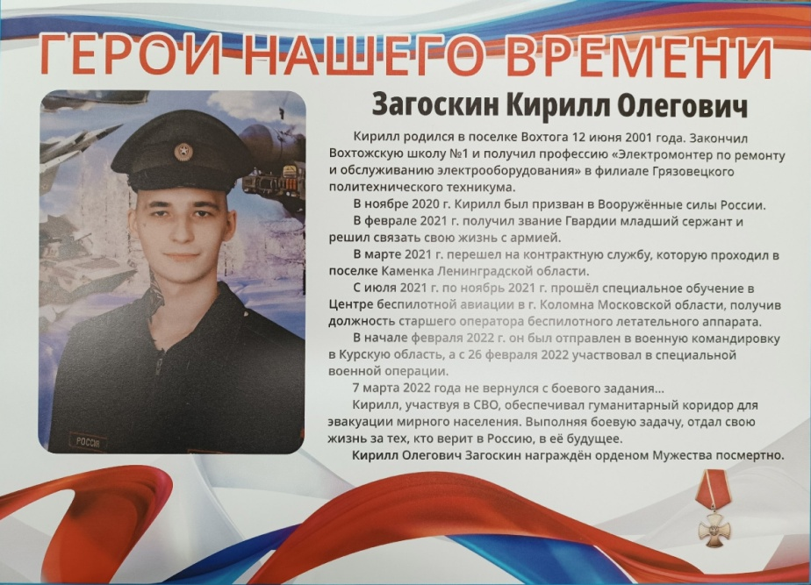
Фото №2 Оформление зала
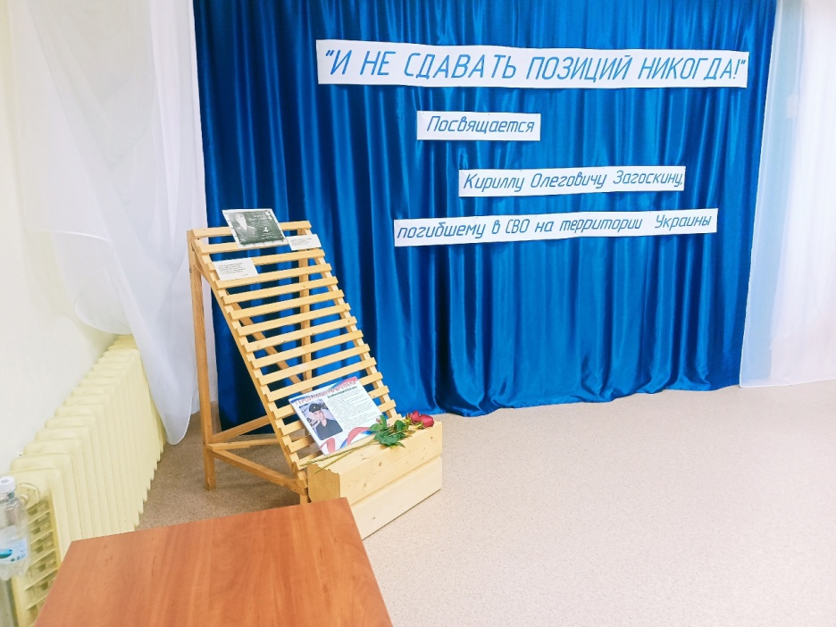
Фото №3,4,5,6 Проведение мероприятия


